

课程报告

课程名称： 计算机组成原理

报告题目： 大作业

所在院系： 计算学部

所在专业： 软件工程

学生姓名： 李世轩

学生学号： 120L022109

选课时间： 2022年秋季学期

评阅成绩：

1. 指令格式设计；

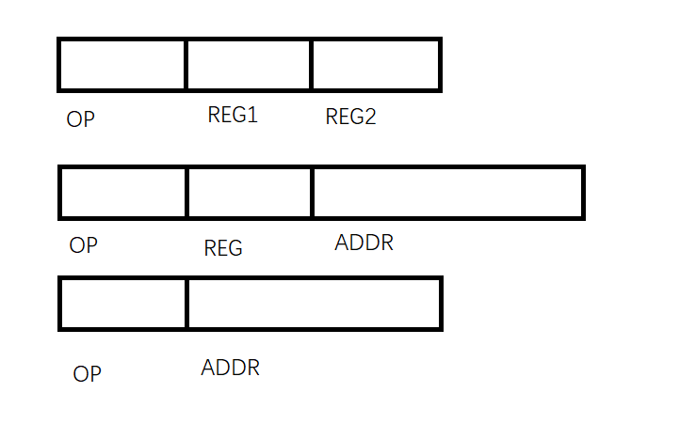

这里一共设置三种格式

格式1 为以下命令设计

ADD Ri, Rj

SUB Ri, Rj

MOV Ri, Rj

其中OP为操作码字段占4位

REG1字段为寄存器序号，占四位，方便扩展指令集，REG2同REFG1。

格式2 为以下命令设计

STA Ri, X

LDA Ri, X

JZ Ri, X

其中OP为操作码字段占4位

REG字段为寄存器序号，占四位，方便扩展指令集。

ADDR字段为形式地址或立即数，占8位。

格式3为以下命令设计

JMP X

其中OP为操作码字段占4位

ADDR字段为形式地址，占8位。

1. 微操作的定义；
2. 取指周期的微操作

PC→MAR

1→R

M(MAR)→MDR

MDR→IR

OP(IR)→CU

(PC)+1→PC

1. 执行周期的微操作
2. 非访存指令

加法指令ADD Ri, Rj

Ri→Y

Y+Rj→Z

Z→Ri

减法指令SUB Ri, Rj

Ri→Y

Y-Rj→Z

Z→Ri

寄存器传送指令MOV Ri, Rj

Rj→Ri

立即数传送指令MVI Ri, X

Ad(IR)→Ri

1. 访存指令

存数指令STA Ri, X

Ad(IR)→MAR(低八位)

R7→MAR(高八位)

1→W

Ri→MDR

MDR→M(MAR)

取数指令LDA Ri, X

Ad(IR)→MAR(低八位)

R7→MAR(高八位)

1→R

M(MAR)→MDR

MDR→Ri

1. 转移类指令

条件转移（零则转）指令JZ Ri, X

Ad(IR)→MAR(低八位)

R7→MAR(高八位)

$$Ri·PC+\overline{Ri}·(MAR)→PC$$

无条件转移指令JMP X

Ad(IR)→MAR(低八位)

R7→MAR(高八位)

$$MAR→PC$$

1. 节拍的划分；

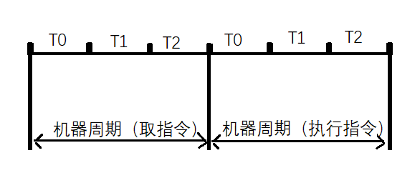

一个指令周期占两个机器周期（取指周期和执行周期），一个机器周期占三个时钟周期。

1. 处理器结构设计框图及功能描述；

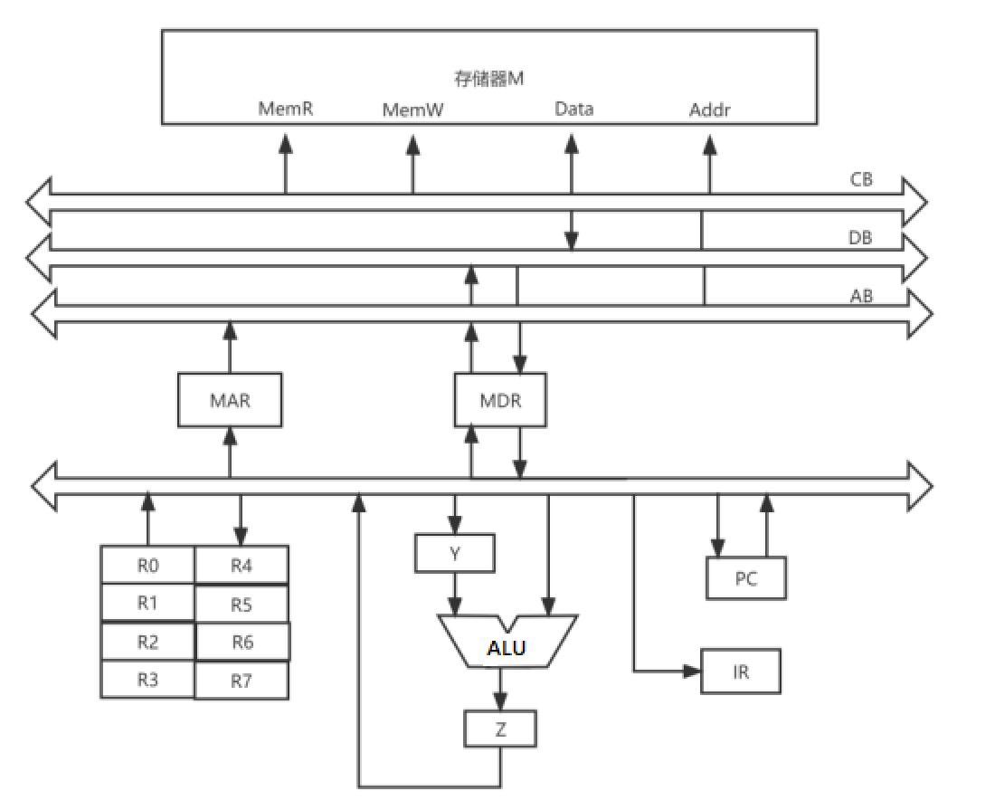

1. 如采用组合逻辑设计，列出操作时间表，画出每个控制信号的逻辑图；

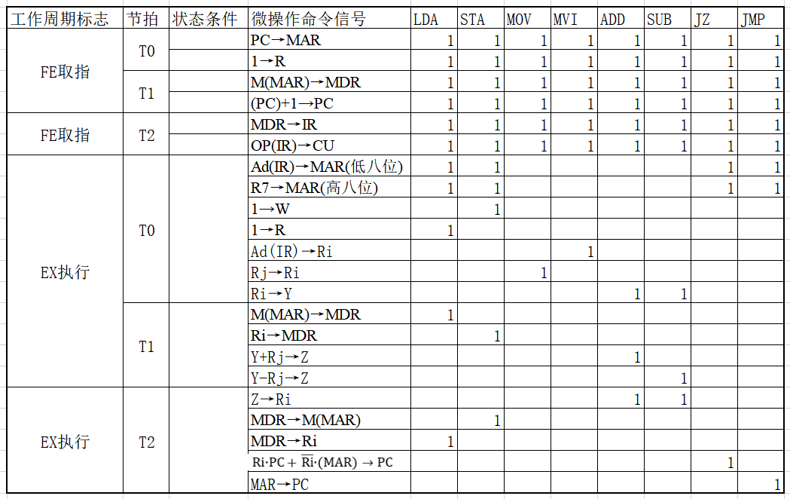

PC→MAR = FE·T0

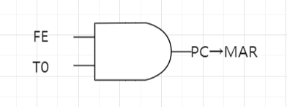

1→R = FE·T0+EX·T0·LDA

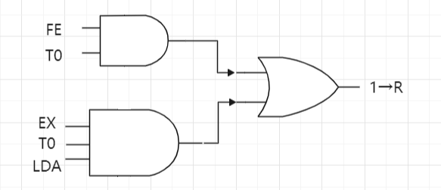

M(MAR)→MDR = FE·T1+EX·T1·LDA

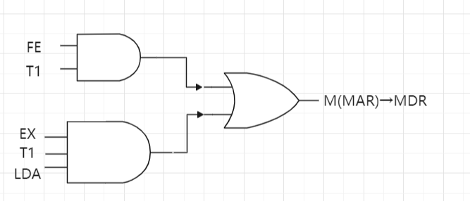

(PC)+1→PC = FE·T1

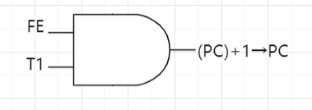

MDR→IR = FE·T1

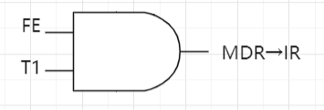

OP(IR)→CU = FE·T1

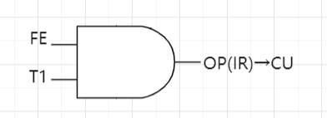

Ad(IR)→MAR(低八位) = EX·T0·（LDA+STA+JZ+JMP）

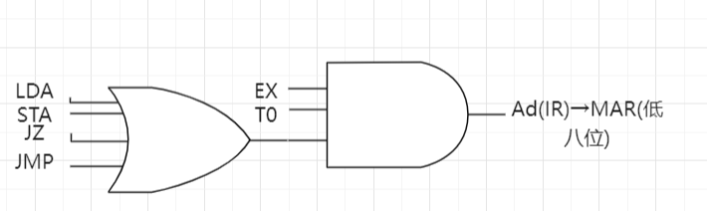

R7→MAR(高八位) = EX·T0·（LDA+STA+JZ+JMP）

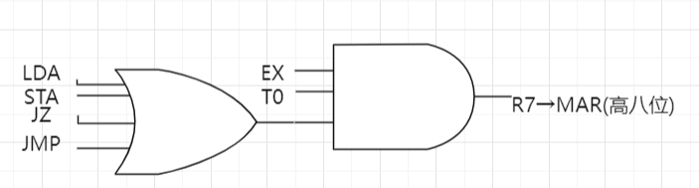

1→W = EX·T0·STA

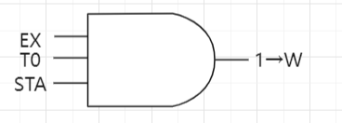

Ad(IR)→Ri = EX·T0·MVI

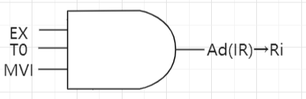

Rj→Ri = EX·T0·MOV

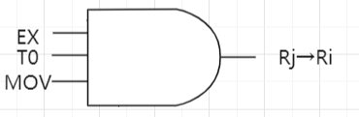

Ri→Y = EX·T0·（ADD+SUB）

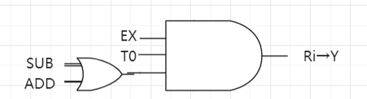

Ri→MDR = EX·T1·STA

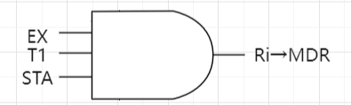

Y+Rj→Z = EX·T1·ADD

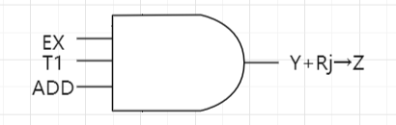

Y-Rj→Z = EX·T1·SUB

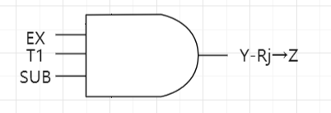

Z→Ri = EX·T2·(ADD+SUB)

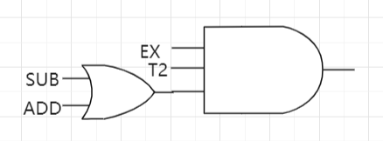

MDR→M(MAR) = EX·T2·STA

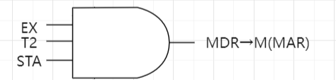

MDR→Ri = EX·T2·LDA

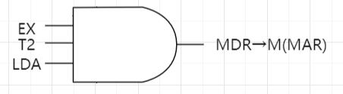

$Ri·PC+\overline{Ri}·(MAR)→PC$ = EX·T2·JZ

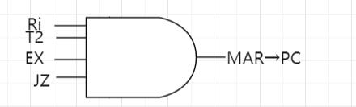

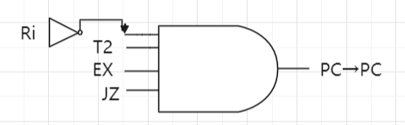

MAR→ $PC$ = EX·T2·JMP

